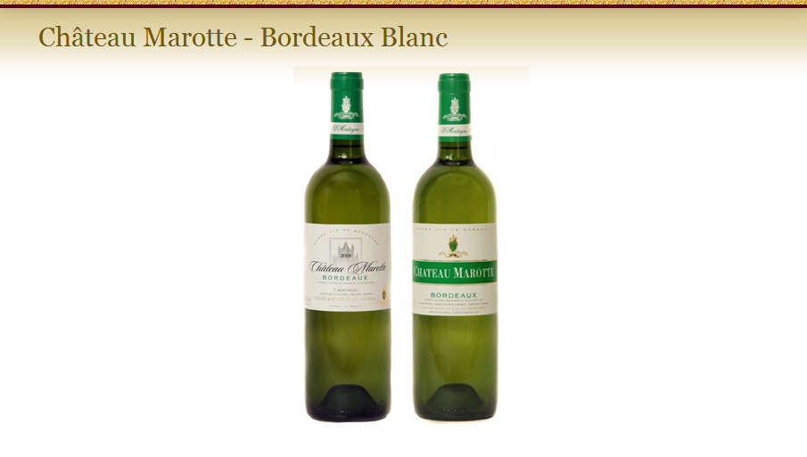
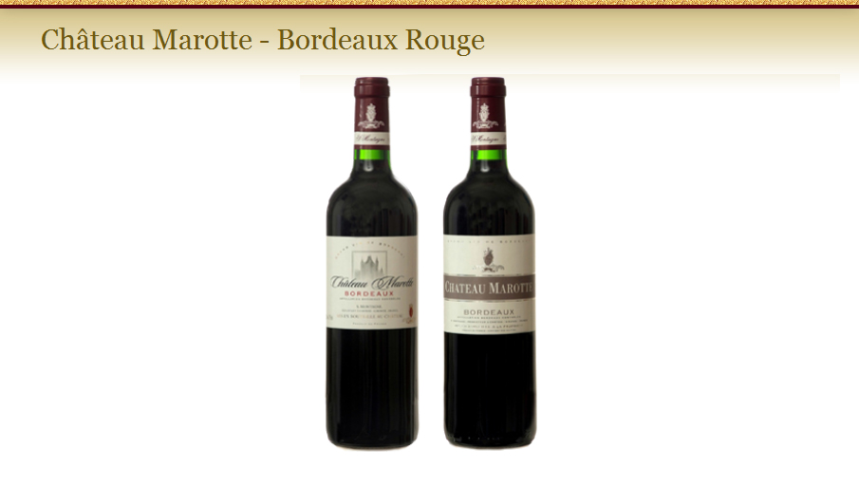
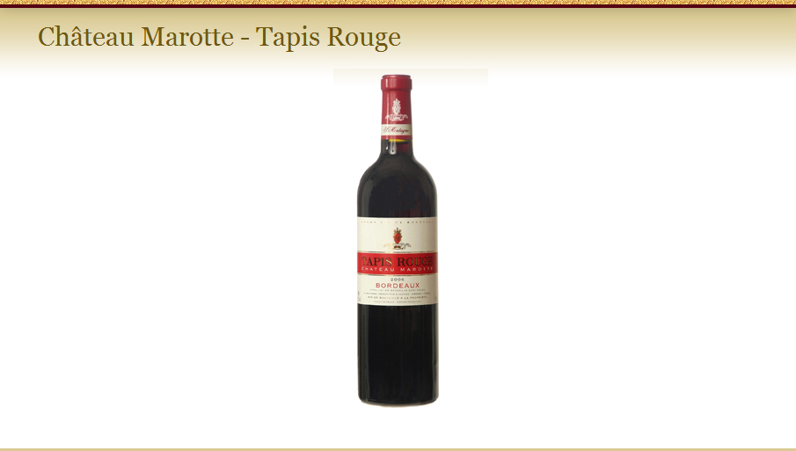
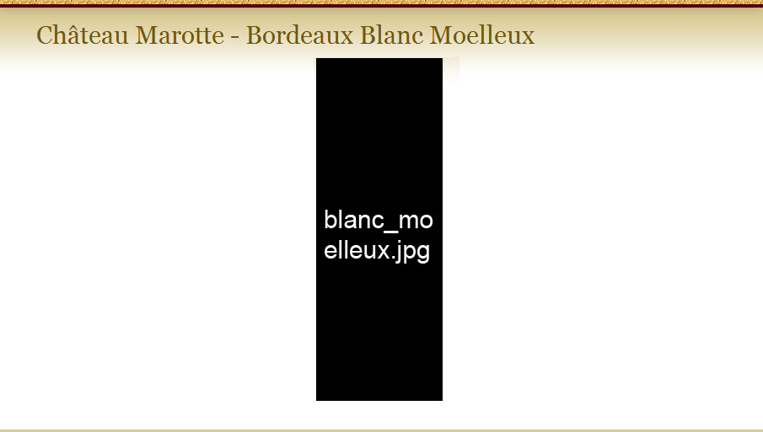
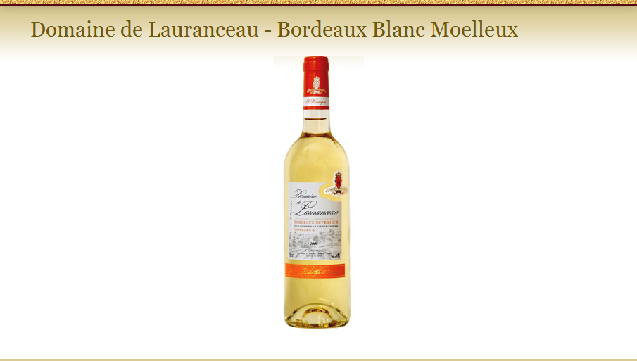
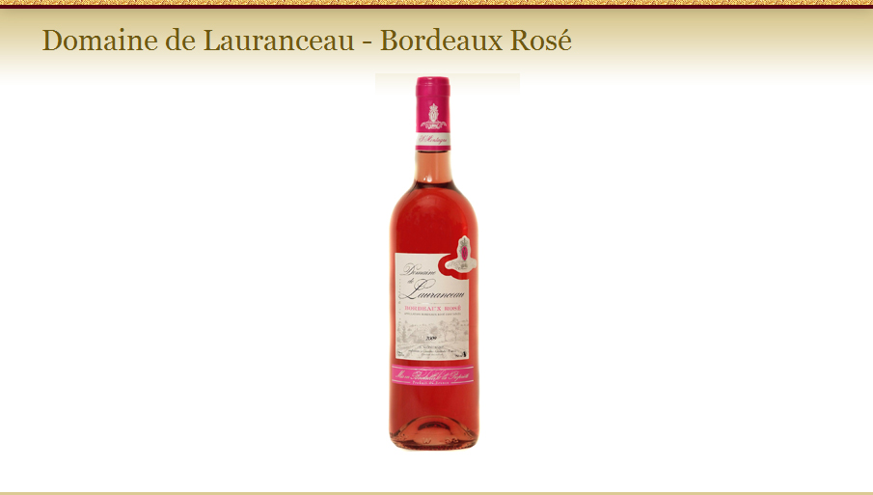
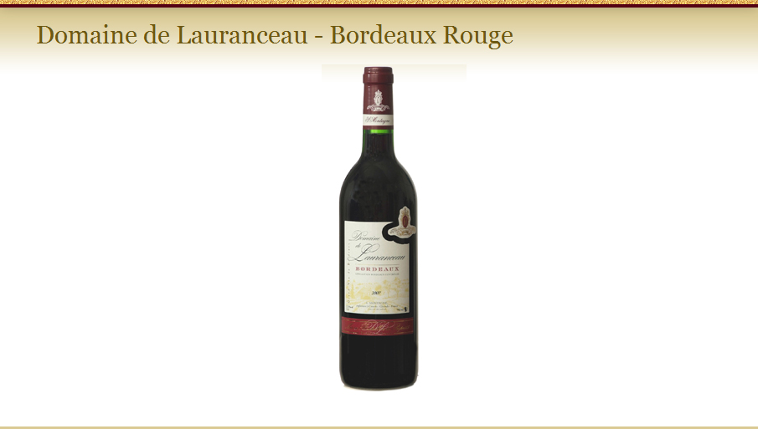
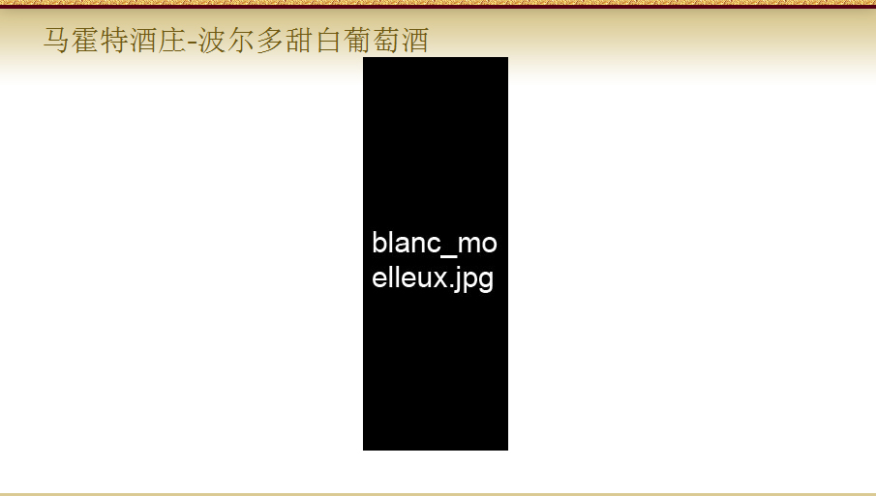
植根于波尔多地区的康图瓦地域， 蒙特尼酒庄五代延续了对土地培育和发展自己特有的产品，并给于了传统酿造方法的最大尊重。

葡萄酒产地

地区：波尔多，法国
面积：两公顷
品种：100％赛美蓉
种植方法：合理种植和采摘。

酿造过程

浸制: 冷压榨
发酵温度控制：15°C -18°C
酿制:埋藏至有温度调节的地下
年产量：6千6百瓶

口感
如金黄色绸缎的色泽，
浓烈的烧烤香气中混杂着怡人的木瓜和蜂蜜的气息。
口味厚重，浓烈，富有层次感。
此款酒结合了清爽与浓厚的双层质感。



